南开大学材料科学与工程学院本科生“公能”素质综合考评支撑材料
姓名 |  | 学号 |  |  | 专业
民族 |  | 政治  面貌 |  |  | 手机
日常表现 | 将相关支撑材料拍照放到对应单元格内，图片设置宽7cm，布局选项为嵌入型或上下型，若支撑材料较多，可对表格进行调整。请更改文件名称为：姓名+“公能”素质综合考评支撑材料 |  |  | 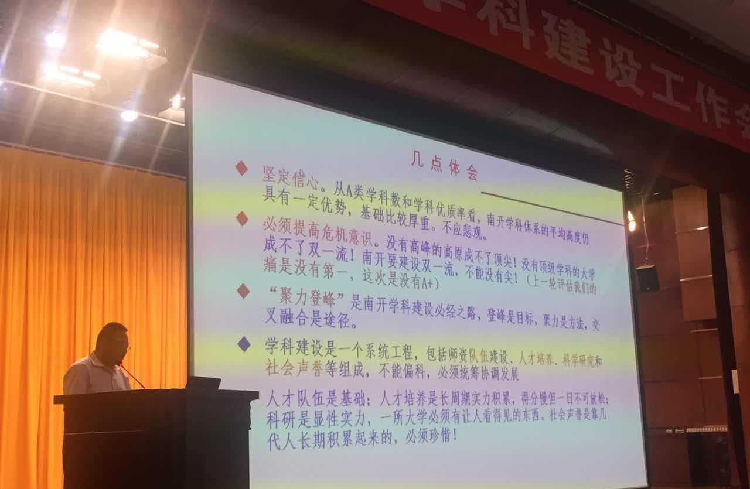
创新创业
学生服务
文体活动
社会实践
荣誉称号

